**Синтез алкинилзамещенных трикарбоцианиновых красителей как основа для создания конъюгатов с ПСМА-лигандами**

***Шмычков Н.В., Успенская А.А.***

*Студент, 4 курс специалитета*

*Московский государственный университет имени М.В. Ломоносова,*

*химический факультет, Москва, Россия*

*E-mail: nazar.shmychkov@chemistry.msu.ru*

Трикарбоцианиновые красители обладают уникальными фотофизическими свойствами (флуоресцируют при облучении безопасным видимым светом, излучают в окне прозрачности биологических тканей, имеют высокие коэффициенты экстинкции и т.д.), и уже применяются в клинической практике [1]. Одно из перспективных направлений исследований карбоцианинов – использование их конъюгатов с ПСМА‑лигандами для диагностики рака предстательной железы. Важнейшей задачей при получении конъюгатов является подбор линкера для образования ковалентной связи лиганда и трикарбоцианина. Одно из решений этой проблемы - модификация мезо‑положения алкильной группой и в дальнейшем введение красителя в клик-реакцию азид-алкинового циклоприсоединения. Этот подход должен обеспечить селективность и высокие выходы образования конъюгата [2]. Для получения эффективного препарата нужно достичь максимальной селективности конъюгатов к ПСМА. Это возможно благодаря поиску оптимальных комбинаций липофильных и гидрофильных заместителей при четвертичном атоме азота трикарбоцианина [3].

Для выполнения поставленных задач нами была синтезирована серия конформационно закрепленных трикарбоцианиновых красителей с алкилсульфонатными и алкоксикарбонильными группами (**3а-в**). На основе полученных флуорофоров была синтезирована серия новых трикарбоцианинов, модифицированных пропаргиламином по мезо-положению (**5а-в)**. У всех веществ были изучены фотофизические свойства.

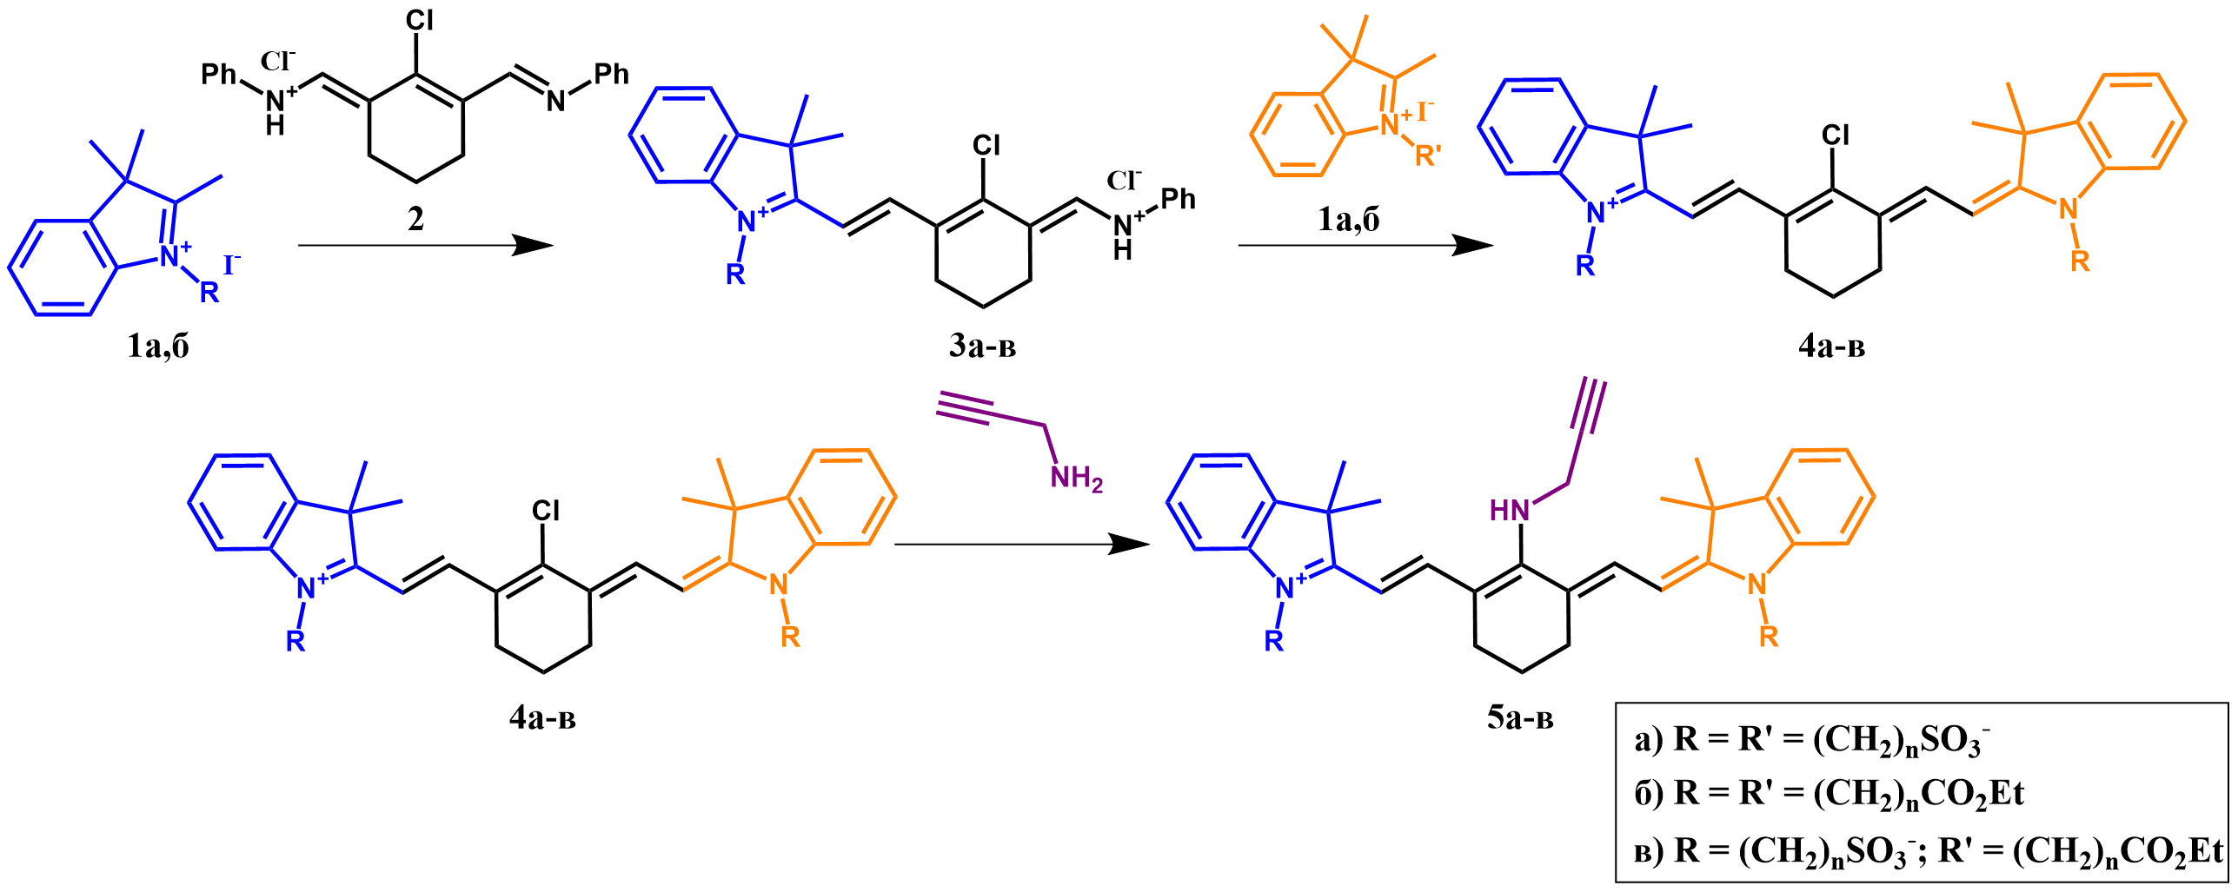

Рис. 1. Схема синтеза серии трикарбоцианиновых красителей

*Исследование выполнено за счет гранта Российского научного фонда № 23-23-00297,*

*https://rscf.ru/project/23-23-00297/.*

**Литература**

1. Yannuzzi L.A. Indocyanine green angiography: A perspective on use in the clinical setting // Am. J. Ophthalmol. Elsevier Inc., 2011. Vol. 151, № 5. P. 745-751.e1
2. Uspenskaia A.A., Krasnikov P.A., Beloglazkina E.K., Machulkin A.E. Fluorescent Conjugates Based on Prostate-Specific Membrane Antigen Ligands as an Effective Visualization Tool for Prostate Cancer // Biochemistry. 2023. Vol. 88, № 7. P. 953–967.
3. Doroshenko I.A., Aminulla K.G, et al. Synthesis of modified conformationally fixed tricarbocyanine dyes for conjugation with therapeutic agents // Mendeleev Communications, 2021, Vol. 31, No. 5, P. 615-617.